ERISSON
Кухонные электронные часы

WK-6231

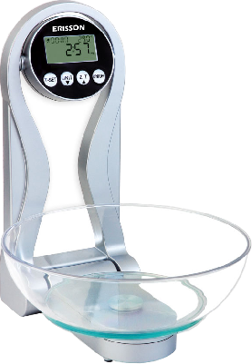

Особенности
- Отображает реальное время суток, даже в отключенном состоянии.
- Настройка таймера, термометр.
- Измерение объема и веса жидкостей: молока и воды.
- Возможность изменения единиц измерения г (кг) / oz(lb)
- Индикаторы разряда батарейки и перегрузки
- Высокочувствительный сенсор
- Функции Обнуление и Тара
- Можно использовать как настенные и как настольные весы.

Схема
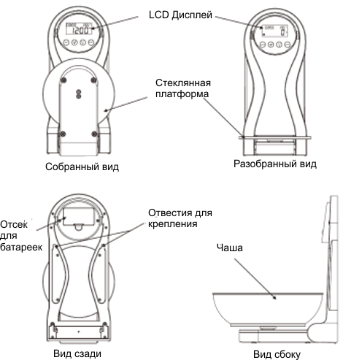

Крепления:
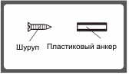
- Шуруп х 2шт.
- Пластиковый анкер х 2шт.

Установка настенных весов
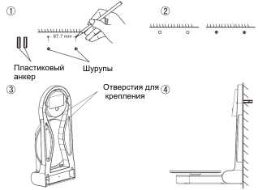

- Расстояние между шурупами должно быть 87.7 см
- Выберите место на стене, куда Вы будете вешать весы. Карандашом отметьте расстояние.
- Сделайте необходимые отверстия дрелью в стене.
- Вставьте в отверстия пластиковые анкера, так чтобы они полностью вошли в отверстия и плотно держались в них. Вкрутите шурупы, так чтобы они плотно зафиксировались в анкерах.
- С помощью специальных отверстий, повесьте весы на шурупы. Убедитесь, что весы установились и держаться крепко.

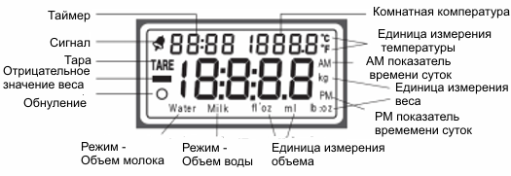
LCD Дисплей

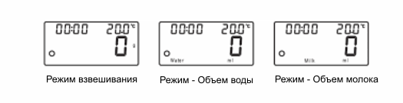

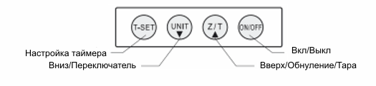
Описание кнопок

Установка батареек

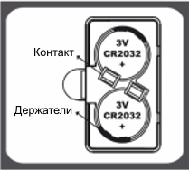
Питание:
2 х 3В литиевые батарейки. Перед использованием снимите предохранительную пленку.
Чтобы заменить батарейки:
А. Откройте отсек для батареек на задней панели весов.
Б. Отклоните контакт, и использованная батарейка выскочит из отверстия.
В. Вставьте новую батарейку, соблюдая полярность. Проверьте, чтобы батарейка зафиксировалась.
Г. Закройте отсек для батареек.

Настройка времени
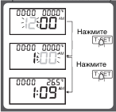
- После вставки батарейки, режим настройка времени появится автоматически. Когда цифры замигают, с помощью стрелок настройте правильные часы. Следите за частью суток АМ//РМ.
- Для продолжения нажмите «T-set». Когда цифры замигают, настройте минуты.
- Для завершения установки времени нажмите «T-set»
Примечание: Чтобы отменить настройки времени, нажмите «ON/OFF».

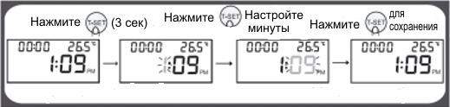

Чтобы настроить время заново, следуйте алгоритму:

Изменение единицы измерения веса:
Для того чтобы поменять единицу измерения, необходимо нажать кнопку UNIT (переключатель) на 3 секунды.
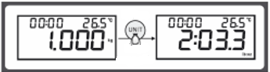

Изменение режима:
Для того чтобы сменить режим, необходимо нажать кнопку UNIT один раз.
С каждым нажатием режим будет меняться:
Режим взвешивания, Режим – Объем молока, Режим - Объем воды.
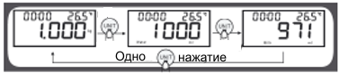

Температура
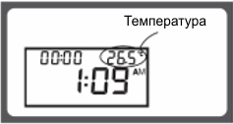
- Температура отображается в верхнем правом углу дисплея.
- Температурные границы: 0-40°С
- Деление: 0.5°С

Эксплуатация

Использовать весы можно как настенные, так и настольные.
Режим взвешивания:
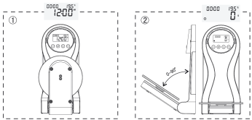

1. Если платформа с собранном 2. Опустите платформу в горизонтальное
состоянии. положение. Весы автоматически перейдут
в режим взвешивания.

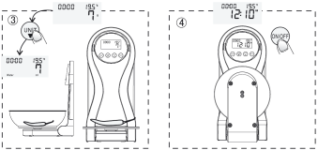

3.Поместите объект взвешивания 4. Закройте стеклянную платформу, и
на стеклянную платформу. На выйдите из режима взвешивания,
дисплее появится вес объекта. нажав кнопку ON/OFF. .на дисплее
Если Вы используете какую-нибудь появится время.
емкость для взвешивания, нажмите
кнопку Z/T, после того как поставить
емкость на весы, чтобы обнулить
весы. Затем поместите в емкость
объект взвешивания. Если объект
взвешивания вода или молоко,
выберите режим Объем воды и
Объем молока, с помощью кнопки
UNIT.

.
Измерение объема
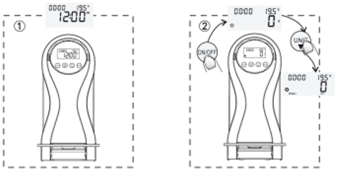

- Если платформа в 2. Нажмите кнопку ON/OFF, чтобы
разобранном состоянии. войти в режим взвешивания. Когда
Когда на дисплее появится «0», нажмите
UNIT, чтобы сменить режимы объема
Воды или Молока.
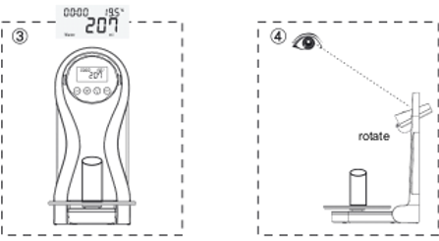

3. Поставьте емкость для 4. Если дисплей плохо виден,
жидкости на платформу. вы можете изменить угол наклона LCD.
(Эта функция доступна только
когда весы используются в качестве
настольных).

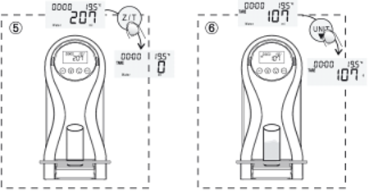

- Нажмите кнопку Z/T, 6. Наполните емкость жидкостью,
чтобы обнулить весы. (водой или молоком). На дисплее
появится объем жидкости. Чтобы
узнать вес жидкости, необходимо
перейти в режим взвешивания, нажав
кнопку UNIT.

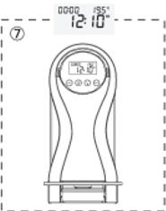

7. Выйдите из режима взвешивания,
с помощью кнопки ON/OFF. На дисплее
появится время.

Функция Обнуление и Тара

Чтобы взвешивать несколько раз подряд, при этом не снимая груза с весов, используйте функцию обнуление. После взвешивания первого груза , нажмите кнопку «Z/Т», перед тем как взвешивать второй груз, на дисплее появится «0».
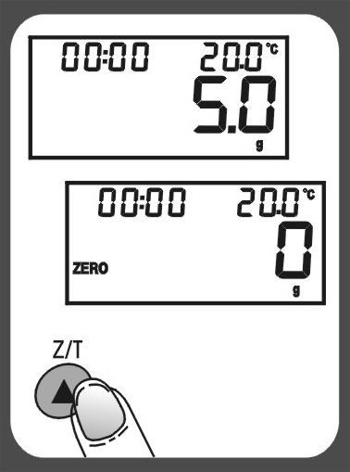
Функция «Обнуление»
Если общий суммарный вес всех грузов ≤ 4% максимального веса ( 4% = 80 г если максимальный вес 2 кг,
200г если максимальный вес 5 кг).

На дисплее появится «---» или «0g» после каждого нажатия Z/Т, «---», означает, неустойчивое положение, подождите немного. «0g» и «о» в левом нижнем углу дисплея, означает, что функция «Обнуление» активна. Максимальный вес остался неизменным.

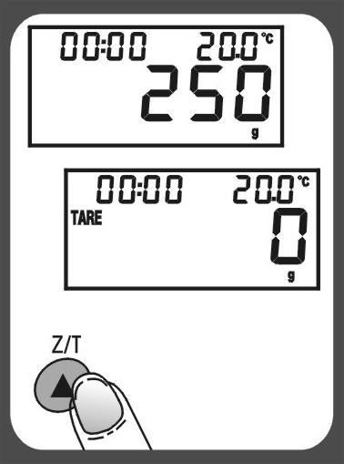
Функция «ТАРА»
Если общий суммарный вес грузов > 4% от максимального веса: ( 4% = 80 г если максимальный вес 2 кг,
200г если максимальный вес 5 кг).

На дисплее появится «---» или «0g» после каждого нажатия Z/Т, «---», означает, неустойчивое положение, подождите немного. «0g» и «ТАРА» в верхнем левом углу дисплея, означает, что функция «ТАРА» активна. Максимальный вес уменьшится на величину веса всех грузов.

Настройка Таймера

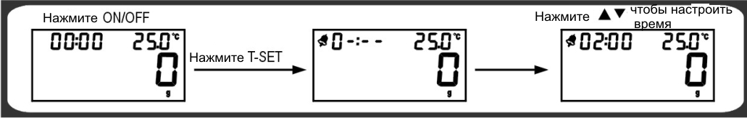

- Нажмите T-set, чтобы перейти в режим настройки.

- После настройки времени, нажмите кнопку T-set снова, чтобы начать работу таймера.
- Когда таймер истечет, прозвучит звуковой сигнал и знак таймера замигает. Звуковой сигнал будет длиться около 1 ½ минуты, затем автоматически выключится.
- Чтобы остановить таймер, нажмите T-set. Знак таймера исчезнет и время обнулится.
- Максимальное время таймера 99:59

Индикаторы
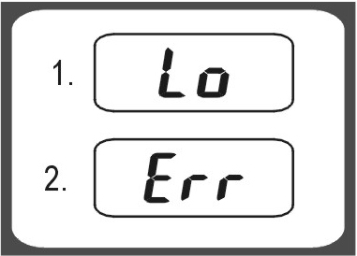
- Замените батарею.
- Весы перегружены. Снимите с весов груз, во избежание поломки. Максимальный вес указа на весах.

Чистка и Уход

- Чистить весы необходимо с помощью влажной тряпки. Не погружайте весы в воду и другие жидкости, не используйте абразивные и химические средства для чистки.
- Все пластиковые элементы необходимо сражу чистить, после использования масла, уксуса и специй, а также после сильно пахнущих продуктов. Избегайте использования лимонной кислоты.
- Всегда используйте весы на твердой и ровной поверхности. Не используйте веси на коврах.

